47 INFO o SmS b    392 8233 155  18 Dic e- Tu.  partecipi allo STAGE   (vedi pg 120)  che informa e presenta  la Specializzazione ?    Sì, poi frequenterò il  CORSO 05.31  specialisTico | per diventare eXpert, occupat o/a, di Alto profilo > subito alla  www.paraUniversita.it  ampia formazione per Lavoro certo  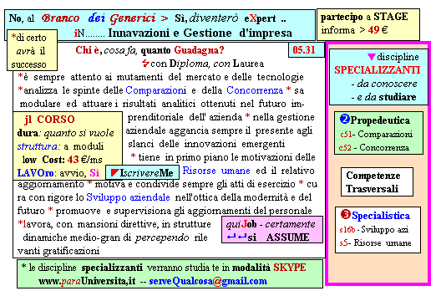  Il corso ed i suoi contenuti personalizzeranno il mio curriculum | Specializzazione suggetita post Diploma  non universitaria, ,Low cost breve  Non universitaria, Low cost, brev
49 INFO o SmS   | per diventare eXpert occupat o/a,di Alto profilo > subito alla  www. paraUniversita.it ampia formazione per Lavoro certo
392 8233 155  20 Dic e- Tu,  partecipi allo STAGE   (vedi pg 120)  che informa e presenta  la Specializzazione ?    Sì, poi frequenterò il  CORSO 11.26  specialisTico | 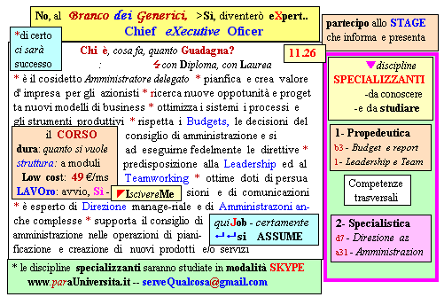  Il corso ed i suoi contenuti personalizzeranno il mio curriculum  paraUniversità , pierLuigi Nervi   per diventare eXpert di Alto profilo, no precario | Specializzazione: suggerita post Diploma  Non universitaria, Low cost, breve

